南京晓庄学院 信息工程学院
网络编程 实验报告
实验名称： |  | UDP套接字编程
班 级： | 14计转本2 |  | 实验地点： | 鹤琴404 |  | 日 期： |  | 2017、11、7 | 评定等级：
学 号： | 1413613 |  |  |  | 姓 名： |  | 刘邦龙

- 实验目的：
- 熟悉UDP套接字编程步骤；
- 熟练应用UDP套接字编程的相关函数；
- 了解connect函数在UDP编程中的应用。
- 实验内容

（1）编写基于UDP协议的服务器及客户端程序，要求程序功能如下（必做）：
1、客户根据用户提供的IP地址将用户从终端输入的信息发送给服务器，然后等待服务器的回应。
2、服务器接收客户端发送的信息并显示，同时显示客户的IP地址、端口号，并向客户端发送信息。如果服务器接收的客户信息为“bye”，则退出循环，并关闭套接字。
3、客户接收、显示服务器发回的信息，并关闭套接字。
（2）试着加入connect函数完成上述程序功能（选做）。
- 代码设计
UDP服务器端
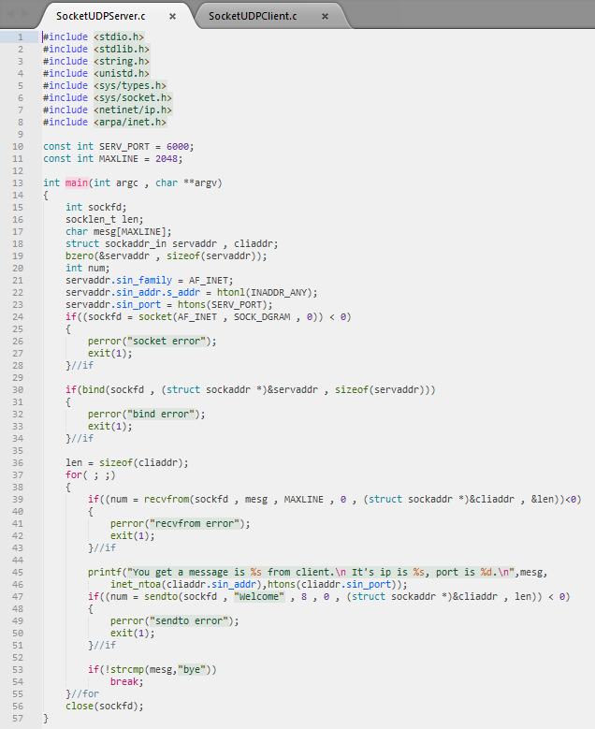
运行结果：
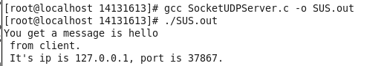
UDP客户端
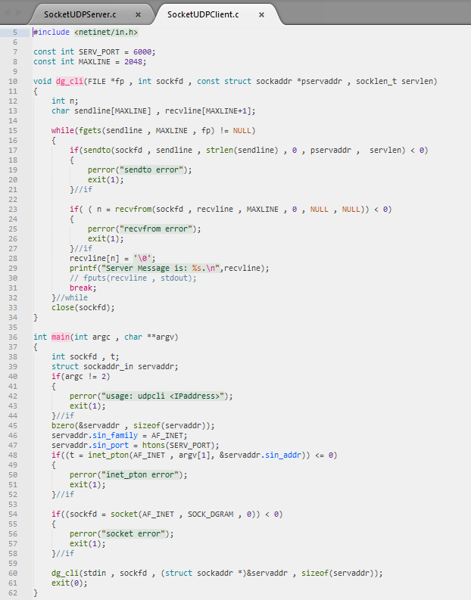
运行结果：
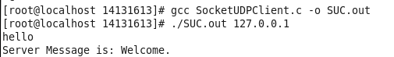
- 实验分析与总结（需写出UDP套接字编程的步骤，以及关键函数用法及参数应用的具体解释）
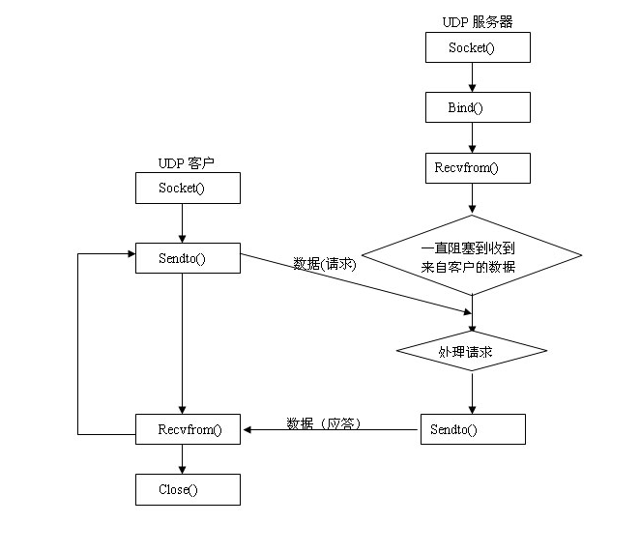
UDP套接字创建
服务器端：
1.服务器创建套接字
2.调用bind()函数并将套接字与准备接收数据的接口绑定在一起。
3.等待接收数据（和TCP编程不同的是，应用程序不必调用listen()和accept()函数等待客户端的连接。）
4.关闭套接字
客户端：
1.创建套接字
2.向服务器端（IP）发送/接收数据
3.关闭套接字
注解：
服务器采用recvfrom()来接收来自客户端的数据报，并获得客户端的端地址，之后向客户端发送数据时，采用sendto()函数。

